Bài 5: Tạo Model và Controller cho News

Mục tiêu
- Tạo model News để làm việc với bảng `news`.
- Tạo controller để xử lý logic quản lý tin tức.
- Cấu hình route cơ bản cho module News.

1. Tạo Model News
Chạy lệnh artisan để tạo model `News`:
php artisan make:model News
Một file News.php sẽ tự động được tạo trong thư mục app/Models.
Mở file `app/Models/News.php` và chỉnh sửa để khai báo các trường:
class News extends Model
{
protected $fillable = [
'title',
'content'
];
}

2. Tạo Controller NewsController
Chạy lệnh artisan để tạo controller `NewsController`:
php artisan make:controller NewsController --resource
Một file NewsController với các phương thức CRUD theo chuẩn RESTful sẽ được tự động tạo trong thư mục app/Http/Controllers.
Phương thức | Ý nghĩa | Route thường dùng
index() | Hiển thị danh sách resource | GET /news
create() | Trả về form tạo mới | GET /news/create
store() | Lưu dữ liệu mới vào DB | POST /news
show($id) | Hiển thị chi tiết 1 item | GET /news/{id}
edit($id) | Trả về form chỉnh sửa | GET /news/{id}/edit
update($id) | Cập nhật dữ liệu | PUT/PATCH /news/{id}
destroy($id) | Xóa dữ liệu | DELETE /news/{id}

Mở file `app/Http/Controllers/NewsController.php` và chỉnh sửa các method cơ bản:
namespace App\Http\Controllers;
use Illuminate\Http\Request;
use App\Models\News;
class NewsController extends Controller
{
public function index()
{
}
public function create()
{
}
…
}
[Chèn ảnh chụp file NewsController được tạo vào đây]
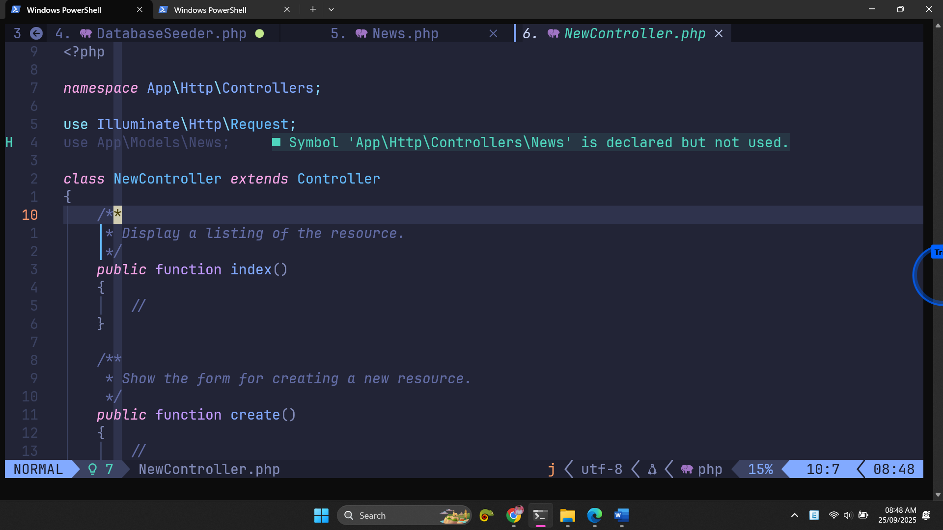

3. Cấu hình Route cho News
Mở file `routes/web.php` và thêm route resource cho News:
Route::resource('news', NewsController::class);
Rource resource giúp tự động ánh xạ 7 route đến 7 phương thức CRUD trong NewsController đã tạo ở trên, giúp tiết kiệm thời gian viết các phương thức CRUD, giữ cấu trúc controller chuẩn RESTful, dễ bảo trì và các route được định nghĩa tự động, không cần viết thủ công từng route.
Có thể kiểm tra bằng các chạy lệnh
php artisan route:list
HTTP Verb | URI | Action (Controller@method) | Tên route (name)
GET | /news | NewsController@index | news.index
GET | /news/create | NewsController@create | news.create
POST | /news | NewsController@store | news.store
GET | /news/{news} | NewsController@show | news.show
GET | /news/{news}/edit | NewsController@edit | news.edit
PUT/PATCH | /news/{news} | NewsController@update | news.update
DELETE | /news/{news} | NewsController@destroy | news.destroy

[Chèn ảnh chụp kết quả kiểm tra các route vào đây]
